- CALENTAMIENTO:  - Movimiento de cabeza y cuello. Primero a los lados, luego arriba y abajo.  - Movimiento de hombros en cirulos hacia adelante (sacando pecho), después hacia atrás.  - Movimiento de cadera (en círculos) primero hacia un lado, luego hacia el otro.  - Movimiento de rodillas (en círculos), primero hacia la derecha y luego izquierda.  - Movimiento de tobillos en círculos, primero hacia un lado, luego hacia el otro. | - FLEXIONES:  10 veces  Realizarlas en posición totalmente recta sin curvar la espalda.  Si cuesta hacerlas, nos ponemos de pie frente a una pared, flexionando los brazos y manteniendo el abdomen firme. O si no, en el suelo apoyando las rodillas y bajando el pecho.  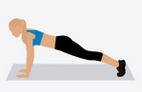 | - ZANCADAS:  3 series (ida y vuelta)  Pies en paralelo y cadera recta, adelantamos una pierna como para dar un gran paso y doblamos las piernas formando un ángulo de 90º con la rodilla de delante sin sobrepasar la punta del pie.  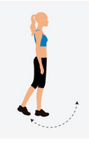
- SENTADILLAS:  10 veces  Con los pies separados a la medida de nuestra cadera y los brazos estirados, vamos flexionando las rodillas, manteniendo el pecho recto hasta formar un ángulo recto con las rodillas. Una vez abajo, subimos lentamente.  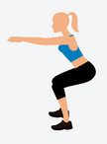 | - TUMBARSE Y LEVANTARSE:  5 veces  De pie con los brazos estirados hacia el frente, doblamos las rodillas y nos tumbamos en el suelo. Desde esta posición tiramos del abdomen para incorporarnos y quedarnos de pie, desde esa posición volvemos a subir.  Si no se puede, subiremos la pierna derecha y subiremos brazo izquierdo. Lo mismo con el derecho e iremos subiendo velocidad.  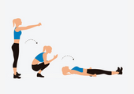 | - BURPEES:  5 veces  Nos colocamos de pie, movemos la cadera hacia delante, saltamos hacia delante y nos quedamos en posición de plancha en el suelo apoyando las manos, después doblamos las rodillas y las traemos hacia el pecho. Y desde esa posición subimos de un salto hasta quedarnos de pie.  Si no podemos, bajaremos y subiremos con un pequeño salto.  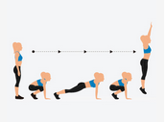
- ABRIR Y CERRAR PIERNAS/BRAZOS:  10 veces.  Con las piernas y brazos abiertos, daremos un pequeño salto y las cerraremos, dando una palma en el aire (por encima de la cabeza). | - SUBIR PIERNA:  6 veces.  En el sitio, de pies flexionaremos rodilla y la mantendremos en aire 10 segundos. Después, la estiraremos y mantendremos 10 segundos.  En caso que no se pueda, se hará en la silla. | - CRUCE DE MANOS A PIE:  10 veces.  Colocamos las manos detrás de la cabeza, y con la mano izquierda tocamos el pie derecho y con la mano derecha tocamos el pie izquierdo.  Si no se puede, tocaremos rodilla.
- ZANCADA LATERAL CORTA:  10 veces cada pierna.  De pies, con las manos agarradas delante del pecho, y los pies separados, desplazamos el peso hacia una pierna empujando hacia atrás la cadera y flexionamos rodilla.  Enderezamos la pierna adelantada y hacemos lo mismo con la otra pierna. | - PASE DE BALÓN:  En círculo nos pasaremos el balón y al cogerlo deberán agacharse llevando el balón hacia el suelo y después volver a pasar el balón.  Así hasta que todos lo hayan hecho. | - PASE DE BALÓN CAMBIANDO POSICIÓN:  En círculo nos pasaremos el balón, y en el turno, se deberán de cambiar con el/la que le haya pasado el balón. El cambio se hará corriendo de lado.  Así hasta que todos lo hayan hecho.

- ESTIRAMIENTOS:

- De pie flexionamos el brazo por detrás por el lateral de la cabeza hasta tocar con la mano el omoplato contraria. Cogemos el codo flexionado con el brazo contrario y tiramos de él hacia abajo. Lo mismo con el brazo contrario. (tríceps braquial)
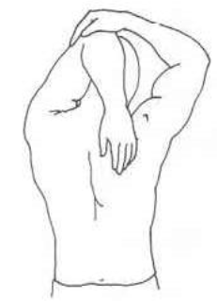

- Cruzamos una muñeca sobra la otra entrelazando las manos. Estiramos y extendemos los brazos hasta que las manos queden por encima de la cabeza y hacia atrás. (extensores de los hombros)
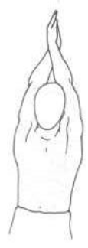
- Llevamos un brazo hacia el lado contrario, con el otro brazo agarramos el codo y tiramos hacia dentro. (parte lateral del hombro)
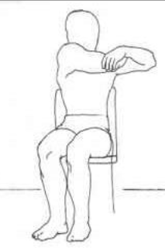
- Nos sentamos con las piernas abiertas y flexionamos una de las piernas hacia dentro hasta que el talón toque la ingle de la pierna extendida. Nos inclinamos hacia delante intentando tocar el tobillo de la pierna extendida. (flexores piernas)
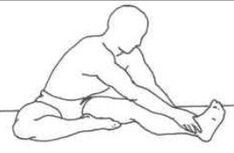
- Nos sentamos con las rodillas flexionadas, las plantas de los pies juntas y os talones lo más cerca posible de las nalgas (aductores)
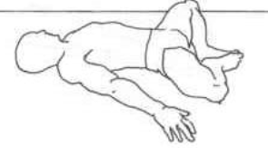
- Nos tumbamos boca abajo, flexionamos una rodilla y elevamos el talón correspondiente hacia las nalgas a la vez que cogemos el tobillo con la mano del mismo lado. El otro brazo estará en el suelo a los largo del cuerpo. (cuádriceps)
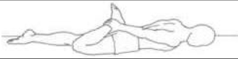

- Nos tumbamos boca arriba con las piernas extendidas. Flexionamos una rodilla elevándola hacia el pecho y sujetamos el muslo con la mano opuesta.
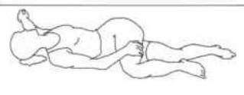

- RELAJACIÓN:

Haremos una relajación de un minuto.

